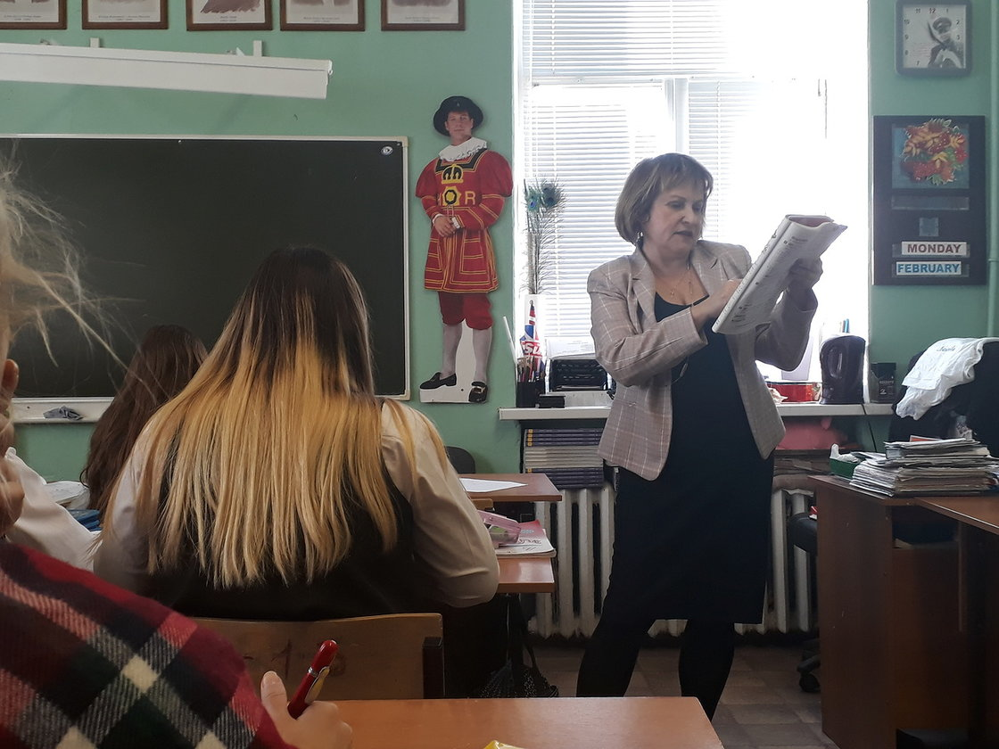

18 февраля 2018 г. открытый урок в лицее № 5 проводит проф. Мещерякова Е.В.

